**Вправа «Вилучи зайве»**

*Завдання 1*

* Хто зайвий серед тварин?

(зайвий вовк, бо він єдиний мешкає в нашій місцевості)

* Де в нашій місцевості мешкають всі інші тварини, зображені на малюнках?

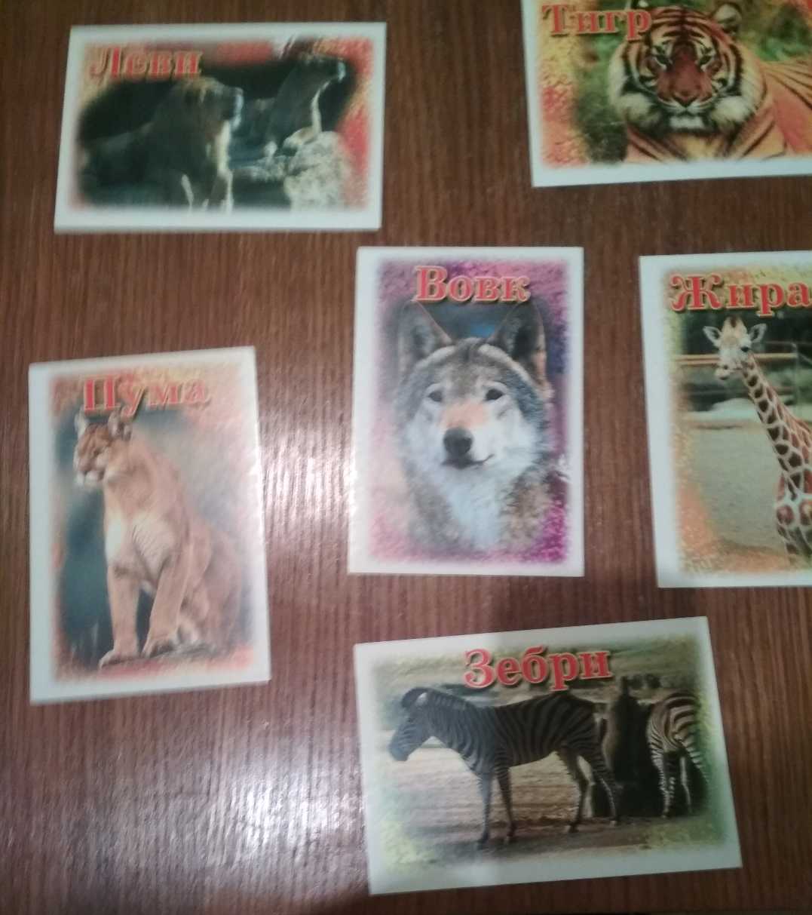

*Завдання 2*

Пропоную ланцюжки слів, із яких потрібно вилучити зайві, залишити тільки ті, що пояснюють схожі предмети. Потрібно знайти якнайбільше варіантів вилучення зайвого слова, а головне – більше ознак, що об’єднують пари слів, які залишилися:

1.

- парта, стілець, трава;

- клас, учитель, дорога;

- небо, зошит, ручка;

2.

- фарба, альбом, пенал;

- вікно, міст, стіна.

**Вправа «Розв’язування логічних силогізмів»**

*(Діти відповідають, чи правильно зроблений висновок)*

* Усі коти люблять молоко. Петрик любить молоко. Отже, Петрик – кіт.
* У всіх людей є серце. Миколка – людина. Отже, у нього є серце.
* Усі зимові місяці холодніші за літні. Січень – зимовий місяць. Отже, він холодніший за серпень.